**Новицкий Ян (Nowicki Jan)**

29 июня 1820 г – венчание с вдовой Теклей Слабковской (НИАБ 136-13-920, лист 27, №2/1820-б (ориг)).

**НИАБ 136-13-894:** Лист 27. **Метрическая запись №2/1820-б (ориг).**

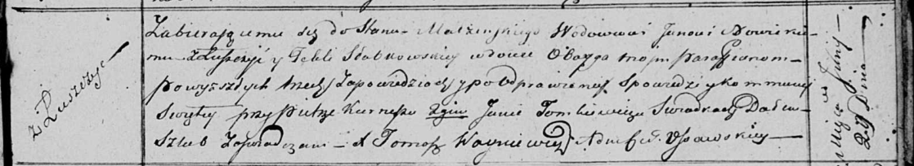

Осовская Покровская церковь. 29 июня 1820 года. Запись о венчании.

Nowicki Jan – жених, вдовец, парафии Осовской, с деревни Лустичи.

Słabkowska Tekla – невеста, вдова, парафии Осовской.

Kurnesz Piotr – свидетель.

Tomkiewicz Jan – свидетель.

Woyniewicz Tomasz – ксёндз.